中央研究院天文及天文物理研究所研究發表
時間: 臺北時間2018年4月3日18:00
深入英仙座A

比地球更大的望遠鏡取得電波星系中心黑洞噴流正在形成的清晰圖像

國際天文團隊已獲得由大質量黑洞噴出的新形成電漿噴流的一張高解析度圖像，太空和地面望遠鏡聯手觀測，解析到距離噴流噴發源僅數百黑洞半徑，約12光日 (0.033光年) 的噴流內部構造，精準空前，此研究發現已獲Nature Astronomy期刊發表，在論文中貢獻模型及理論檢驗的中央研究院天文及天文物理研究所理論天文學者中村雅德博士表示，「多數我們觀測到由黑洞噴發的噴流都已幾千萬歲，然而本次成像的新生噴流，剛噴發約十年多而已，非常難得，持續觀測有助於了解噴流如何成長。」
在所有大質量星系的中心，都存在大質量黑洞，可達太陽質量的數十億倍。長久以來，天文學家已知大質量黑洞會噴發出壯觀噴流，電漿以幾近光速之高速自鄰近黑洞處朝外噴出，並可遠至超過所處星系之邊界。然而這些受黑洞驅動的噴流最初究竟如何形成，一向是難解之謎，主要瓶頸之一在於天文技術不足以觀測到離噴發源夠近的噴流結構，因而無法和噴流形成的理論與計算模型直接比較。

最近，由八國天文學家共組的團隊，已為位在NGC1275巨大星系中心的黑洞噴流取得一張角解析力超高的圖像。NGC1275星系也被天文學家稱為「英仙座A電波源」或「3C 84」。他們看到了更靠近噴流噴發源的地方，與過去地面望遠鏡的觀測相比，更近10倍，揭露噴流形成處前所未見的細節。

義大利國家天文物理研究所教授Gabriele Giovanni，本次於Nature Astronomy期刊發表論文之第一作者表示：「結果很令人意外，我們所觀測到的噴流寬度，竟然遠超過目前主流模型的估計；按模型，噴流從黑洞的動圈（ergosphere）噴發，動圈是緊鄰於一旋轉黑洞外的空間，會受黑洞拖曳而繞著黑洞旋轉。」

芬蘭Aalto大學Tuomas Savolainen博士，領導RadioAstron觀測計畫獲取噴流圖像，補充說明此發現「可能意味著，至少噴流外層是由環繞黑洞外的吸積盤噴發的。我們的結果並沒有否定現行『噴流源自動圈』的模型，但可望能讓理論天文學家進一步了解噴發源附近的噴流結構，發展更好的理論模型。」

另一於本發現中呈現的結果是，NGC1275星系的噴流結構，和距離我們很近的M87星系之噴流有顯著差異；這兩者目前是唯二在黑洞邊緣，結構能被觀測的噴流。研究團隊認為二者差異是由兩個噴流的年齡不同造成。中央研究院天文及天文物理研究所的中村雅德博士解釋：「NGC1275的噴流是大約十年前才重新噴發的，目前還在成長，這是個特別的機會去追蹤黑洞噴流非常早期的成長。後續的觀測很重要。」

論文共同作者之一，德國馬克斯普朗克電波天文研究所所長暨VLBI研究部主任的Anton Zensus教授總結其看法：「觀察NGC 1275星系的最內部區域是我們以現有最高解析力研究活躍星系核的成果之一。地球距離NGC 1275星系7千萬秒差距，或2.3億光年，在此距離下我們能以前所未有的解析度，檢視在僅數百黑洞半徑或12光日（light day）尺度內的噴流結構。」

本次噴流影像的清晰度獲得重大突破，關鍵是RadioAstron地表 – 太空干涉儀，係由一口徑10米的太空衛星觀測站和20餘座世界各地大型地面電波望遠鏡共組而成。當個別望遠鏡的電波訊號藉干涉原理組合在一起時，這座陣列式望遠鏡的角解析力相當於一座口徑有35萬公里寬的超級望遠鏡，幾乎等於地球到月亮的距離，這讓RadioAstron成為天文史上角解析力最高的儀器。RadioAstron計畫是由俄羅斯科學院列別捷夫物理研究所轄下的俄羅斯天文太空中心主導，團隊成員含俄羅斯和其他國家。該計畫科學家Yuri Kovalev教授表示：「RadioAstron團隊很高興由俄羅斯製造的太空電波望遠鏡和眾多地面大型電波望遠鏡形成獨特組合，得以研究鄰近超大質量黑洞的新生相對論性噴流。」

論文篇名：
A wide and collimated radio jet in 3C84 on the scale of a few hundred gravitational radii
於2018年4月2日線上發表於Nature Astronomy 網站
DOI: 10.1038/s41550‐018‐0431‐2

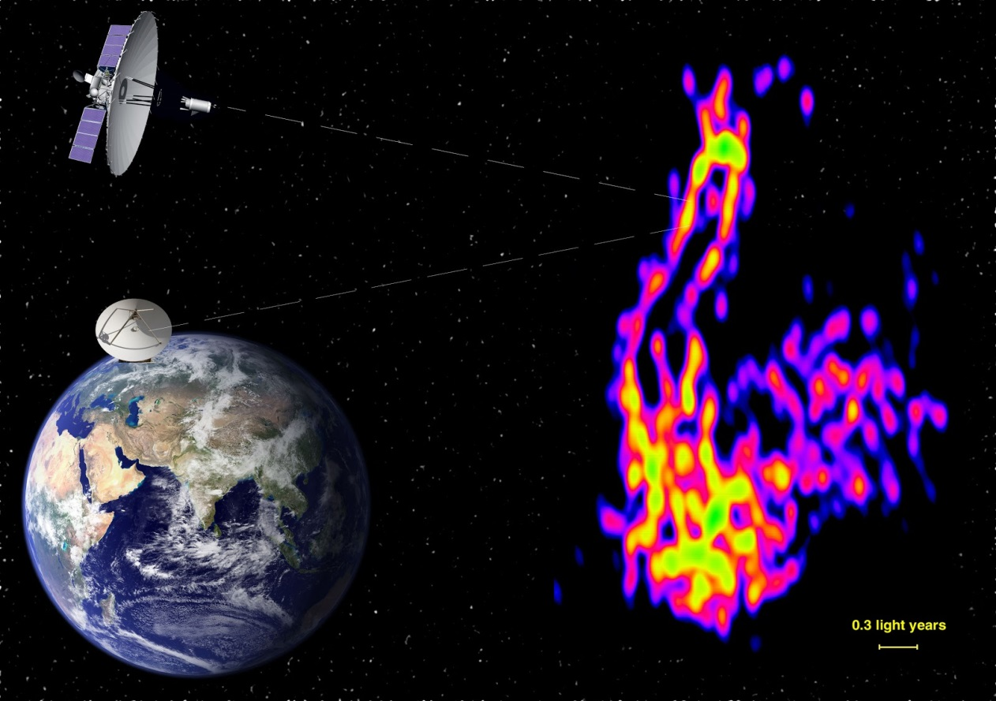
圖一，太空和地面電波望遠鏡觀測NGC 1275星系示意圖。
NGC 1275位於英仙座星系團中心，距地球約2億3千萬光年。電波波段影像顯示新生成的噴流長度約3光年。位於星系中心的黑洞匿藏在圖像上方的綠色亮點中。圖中可區分的細節，尺度比環繞在太陽系外約1萬AU位置的歐特雲還小。
Credit: Pier Raffaele Platania 義大利國家天文物理研究所/IRA (圖像合成)；列別捷夫物理研究所俄羅斯天文太空中心 (提供RadioAstron圖像)

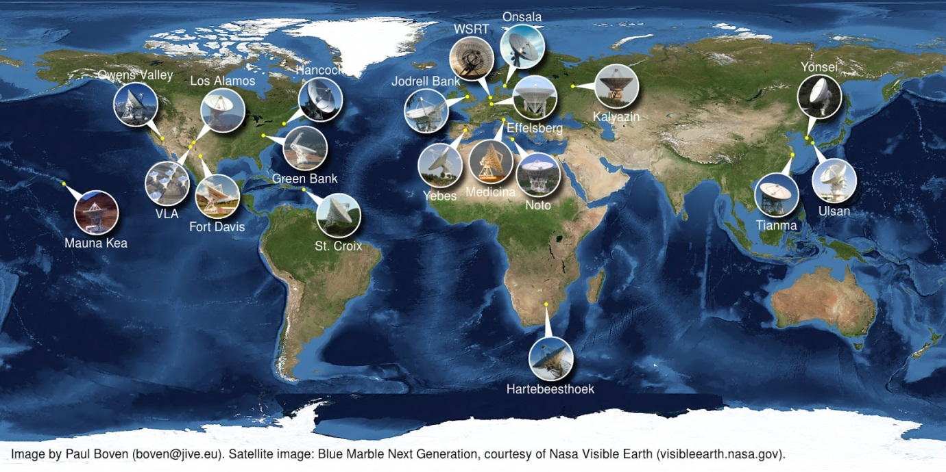
圖二：全球參與觀測的地面電波望遠鏡網路一覽。
圖像版權：Paul Boven (boven@jive.eu). 衛星圖像：Blue Marble Next Generation, courtesy of NASA Visible Earth (visibleearth.nasa.gov)

新聞聯繫人：
中村雅德 Nakamura, Masanori，GLT/VLBI 計畫研究科學家，中央研究院天文及天文物理研究所， nakamura@asiaa.sinica.edu.tw (Tel) +886-2-2366-5449

